**Lời Nói Đầu**

Trong kỷ nguyên số hiện nay, việc xử lý và quản lý dữ liệu thời gian thực đóng vai trò thiết yếu trong hầu hết các hệ thống thông tin, đặc biệt là trong lĩnh vực ứng dụng phân tán. InfluxDB – một cơ sở dữ liệu chuỗi thời gian (time-series database) – đã nhanh chóng trở thành một công cụ mạnh mẽ nhờ khả năng ghi dữ liệu nhanh, hiệu suất truy vấn vượt trội và tính mở rộng linh hoạt.

Bài báo cáo này được thực hiện trong khuôn khổ môn học "Ứng dụng phân tán" nhằm mục tiêu khám phá kiến trúc, tính năng cũng như ứng dụng thực tiễn của InfluxDB trong môi trường hệ thống phân tán.

Qua đó, tôi mong muốn cung cấp một cái nhìn tổng quan về vai trò của InfluxDB trong việc thu thập, lưu trữ và xử lý dữ liệu thời gian thực, cũng như đánh giá những ưu điểm và hạn chế của nó, góp phần tạo nền tảng cho các nghiên cứu và ứng dụng phát triển trong tương lai.

**Mục Lục**

InFluxDB

**1.** **Tổng quan về InfluxDB.** 3

**2.** **Mục đích của InfluxDB.** 6

**3.** **Chức năng của InfluxDB.** 7

**4.** **Ứng dụng trong thực tế.** 8

**5.** **Cài đặt và thực nghiệm thực tế.** 10

**6.** **So sánh và đánh giá với các giải pháp khác.** 19

**7.** **Phát triển các chức năng mới.** 21

**Tài Liệu Tham Khảo** 22

1. **Tổng quan về InfluxDB.**
   1. Giới thiệu về InfluxDB.

InfluxDB là một hệ quản trị cơ sở dữ liệu chuỗi thời gian (Time-Series Database) mã nguồn mở, được thiết kế để xử lý các dữ liệu theo thời gian như giám sát hệ thống, đo lường, IoT, v.v… Nó được phát triển bởi công ty InfluxData, một đơn vị tiên phong trong lĩnh vực quản lý dữ liệu chuỗi thời gian. Tên gọi "InfluxDB" xuất phát từ ý tưởng về dòng dữ liệu liên tục “influx” và database: “DB”. Ngoài InfluxDB, InfluxData còn phát triển các dự án khác như Telegraf (thu thập dữ liệu), Chronograf (trực quan hóa dữ liệu), và Kapacitor (xử lý dữ liệu thời gian thực), tạo thành một hệ sinh thái hoàn chỉnh cho việc quản lý dữ liệu chuỗi thời gian.

InfluxDB được phát triển chủ yếu bằng ngôn ngữ lập trình phổ biến: Go (Golang), Ngôn ngữ phù hợp hợp cho các hệ thống phân tán và xử lý dữ liệu lớn đồng thời giúp hệ thống dễ dàng triển khai trên nhiều nền tảng. Ngoài ra, Golang có một nền tảng cộng đồng phát triển lớn, dễ dàng sửa lỗi và phát triển tính năng mới.

InfluxDB hỗ trợ nhiều giao thức khác nhau để thu thập, truy vấn, và quản lý dữ liệu, bao gồm: HTTP/HTTPS, UDP, …

* 1. Quá trình phát triển.

InfluxDB đã trải qua nhiều giai đoạn phát triển kể từ khi được ra mắt lần đầu tiên vào năm 2013. Sau đây là chi tiết về các phiên bản chính và những cải tiến quan trọng trong quá trình phát triển hệ thống quản trị InfluxDB:

* + - 1. Giai đoạn đầu (v0.0.1 – v1.x): Tiên đề dự án quản trị cơ sở dữ liệu chuỗi thời gian.
         * Kiến trúc lưu trữ: InfluxDB 1.x sử dụng công cụ lưu trữ Time-Structured Merge Tree (TSM) và Time Series Index (TSI) để tối ưu hoá việc ghi dữ liệu theo thời gian. Dữ liệu được tổ chức thành các phân đoạn (shards) dựa trên chính sách lưu giữ, mỗi phân đoạn lưu trữ trong 7 ngày mặc định.
         * Ngôn ngữ truy vấn: Hỗ trợ InfluxQL, một ngôn ngữ giống SQL nhưng chuyên biệt cho dữ liệu chuỗi thời gian.
      2. Phiên bản v2.x: Tích hợp Flux và mở rộng hệ sinh thái.
         * Ngôn ngữ truy vấn Flux: Giới thiệu Flux – ngôn ngữ truy vấn dựa trên javaScript, hỗ trợ xử lý dữ liệu phức tạp và tích hợp với nguồn dữ liệu bên ngoài.
         * Tích hợp đám mây: Phiên bản 2.x tập trung vào InfluxDB Cloud, cung cấp dịch vụ serverless và hỗ trợ replication dữ liệu linh động hơn. Ngoài các nhà cùng cấp dịch vụ lưu trữ đám mây mặc định của InfluxDB (AWS, Google Cloud, Azure Cloud) OSS hỗ trợ người dùng tự custom server của riêng mình.
         * Cải tiến hiệu suất: Tối ưu hoá xử lý truy vấn với vectorization, hỗ trợ xóa dữ liệu hiệu quả hơn và xử lý lỗi liên quan đến shard, đặc biệt ở các version này nhà phát triển đã tập chung phát triển hệ thống UI trực quan, dễ sử dụng của người dùng.
  1. Mô hình dữ liệu.

Dữ liệu trong InfluxDB được lưu trữ theo định dạng Line Protocol, có cú pháp như sau:

Chi tiết:

* Measurement (Đo lường): Tương tự “Table” trong SQL, nhưng không cần định nghĩa schema trước. Nó có vai trò nhóm các dữ liệu cùng loại. VD: cpu_usage, network_traffic, sensor_data.
* Tags (Nhãn): Khoá của giá trị dùng để mô tả metadata của dữ liệu. Đặc điểm của giá trị này là nó được tối ưu cho truy vấn theo điều kiện (WHERE, GROUP BY) nhờ vào thiết lập chỉ mục (indexed), giá trị này chỉ dùng cho kiểu chuỗi (string). VD: location=Hanoi, device_type=iot, host=server01.
* Fields (Trường dữ liệu): Là giá trị của dữ liệu (số, chuỗi, boolean). Đặc điểm: Fields không được thiết lập chỉ mục dẫn đến truy vấn dữ liệu theo trường này sẽ chậm hơn tags. Các kiểu dữ liệu thường được sử dụng: float, int, string, boolean. Đặc biệt, mỗi điểm dữ liệu cần phải có ít nhất một fields. VD: temperature=28.5, status="active", is_error=true.
* Timestamp (Thời gian): Thời gian chính xác được gắn với dữ liệu, nếu dữ liệu chưa được gắn dữ liệu thời gian, mặc định sẽ được gắn giá trị thời gian theo mốc thời gian của máy chủ nhận dữ liệu. Độ chính xác có thể thay đổi được tuỳ và từng trường hợp (VD: mili sec, micro sec). Thông thường, InfluxDB sử dụng Unix timestamp tính bằng nanosecond. VD: 1739498857000 tương ứng: 2025-02-14 | 02h / 07m / 37s

Series (Chuỗi dữ liệu):

* Định nghĩa: Một series là sự kết hợp của: Measurement, bộ Tag set (VD: location=Hanoi,sensor_id=123), Field key (VD: temperature), Timestamp.
* VD:
  + Series 1: weather,location=Hanoi, temperature
  + Series 2: weather,location=Hanoi humidity
  + Series 3: weather,location=DaNang temperature.
* Series Cardinality: Là tổng số series trong một database.

Ví dụ thực tế: Giả sử chúng ta thu thập dữ liệu từ các cảm biến IoT thời tiết (nhiệt độ, độ ẩm, gió, …):

* Measurement: sensor_data.
* Tags: location=Hanoi, sensor_id=123.
* Fields: temperature=30.5 (kiểu float)
* Timestamp: 1739498857000 (2025-02-14 | 02h / 07m / 37s)

1. **Mục đích của InfluxDB.**

InfluxDB là cơ sở dữ liệu mã nguồn mở được thiết kế đặc biệt để xử lý dữ liệu chuỗi thời gian (time-series data), phục vụ các mục đích sau:

* Thu thập và lưu trữ dữ liệu theo thời gian thực: Dữ liệu từ cảm biến IoT, hệ thống giám sát, ứng dụng tài chính (ví dụ: giá cổ phiếu), hoặc số liệu server (CPU, bộ nhớ) được ghi liên tục với độ trễ thấp.
* Hỗ trợ phân tích và truy vấn nhanh: Tối ưu hóa cho các truy vấn liên quan đến thời gian, như tính toán xu hướng, vẽ biểu đồ phân tích, hoặc tổng hợp dữ liệu theo khoảng thời gian cụ thể.
* Tối ưu chi phí lưu trữ: Sử dụng cơ chế nén dữ liệu mạnh mẽ (VD: Parquet) và với những version 2.7.x cho đến v3.x beta InfluxDB tích hợp các công cụ lưu trữ đám mây (S3, Google Cloud) để giảm dung lượng lưu trữ.

1. **Chức năng của InfluxDB.**

InfluxDB cung cấp nhiều chức năng quan trọng giúp tối ưu hoá việc quản lý và truy vấn dữ liệu chuỗi thời gian:

* Cấu trúc dữ liệu chuyên biệt cho dữ liệu chuỗi thời gian.
  + Measurement: Tương tự bảng trong SQL, nhưng tập trung vào dữ liệu thời gian (ví dụ: server_request, stock_price).
  + Tags: Các trường được đánh index để hỗ trợ truy vấn nhóm (group by) và lọc (filter) nhanh (VD: host=server01, region=us-west).
  + Fields: Giá trị số liệu chính (VD: value=2002, temperature=30.5).
  + Timestamp: Thời gian chính xác đến nano giây, làm khóa chính cho mỗi điểm dữ liệu.
* Ngôn ngữ truy vấn đa dạng.
  + InfluxQL: Gần giống SQL, phù hợp cho người dùng quen thuộc với cú pháp SQL (VD: SELECT "host" FROM "server_request" WHERE time > now() - 1h).
  + Flux: Ngôn ngữ chức năng mạnh mẽ, hỗ trợ xử lý dữ liệu phức tạp và tích hợp với nguồn dữ liệu bên ngoài (VD: from(bucket: "metrics") > range(start: -1h)).
* Quản lý thời gian lưu trữ dữ liệu.
  + Retention Policies (RP): Xác định thời gian lưu trữ dữ liệu (VD: xóa dữ liệu sau 30 ngày) và tần suất ghi dữ liệu tổng hợp.
  + Sharding: Chia dữ liệu thành các phần nhỏ (shard) dựa trên thời gian để tối ưu hiệu suất đọc/ghi.
* Tích hợp với hệ sinh thái nhiều công cụ hỗ trợ.
  + Grafana: Hiển thị dữ liệu qua dashboard với biểu đồ thời gian thực.
  + Client Libraries: Hỗ trợ nhiều ngôn ngữ lập trình như Python, Go, Java để tích hợp vào ứng dụng.
* Kiến trúc tối ưu cho hiệu suất.
  + Time-Structured Merge Tree (TSM): Cơ chế lưu trữ giúp nén dữ liệu và tăng tốc truy vấn.
  + Xử lý song song: Hỗ trợ truy vấn dữ liệu từ nhiều nguồn cùng lúc mà vẫn tối ưu hiệu suất.

1. **Ứng dụng trong thực tế.**

InfluxDB là một cơ sở dữ liệu chuỗi thời gian, được thiết kế để lưu trữ, xử lý và phân tích dữ liệu thay đổi theo thời gian. Với kiến trúc tối ưu cho dữ liệu thời gian thực, InfluxDB có rất nhiều ứng dụng trong thực tế, đặc biệt trong các lĩnh vực như giám sát hệ thống, IoT, phân tích hiệu suất và tự động hóa.

* Giám sát hệ thống và hạ tầng CNTT.

Một trong những ứng dụng phổ biến nhất của InfluxDB là giám sát và ghi nhận dữ liệu hệ thống theo thời gian thực, bao gồm:

* Giám sát máy chủ (Server Monitoring): Thu thập dữ liệu CPU, RAM, Disk, Network để theo dõi hiệu suất của máy chủ.
* Theo dõi ứng dụng (Application Monitoring): Kết hợp với Telegraf để thu thập logs, thông tin request và phản hồi từ hệ thống backend.
* Giám sát hệ thống container (Kubernetes, Docker): Lưu trữ và phân tích dữ liệu từ Prometheus hoặc Grafana để theo dõi trạng thái cluster.

VD: Một công ty cung cấp dịch vụ đám mây sử dụng InfluxDB để theo dõi trạng thái của hàng ngàn máy chủ và container trên toàn cầu, giúp dự đoán và phòng tránh downtime.

* Internet of Things (IoT) và công nghiệp.

IoT là một lĩnh vực có lượng dữ liệu thời gian thực khổng lồ, và InfluxDB là lựa chọn lý tưởng cho việc lưu trữ và xử lý dữ liệu này:

* Quản lý thiết bị cảm biến: Dữ liệu từ các cảm biến nhiệt độ, độ ẩm, áp suất, ánh sáng được ghi nhận liên tục và phân tích.
* Hệ thống nhà máy thông minh: Thu thập dữ liệu từ dây chuyền sản xuất để tối ưu hóa quy trình vận hành.
* Giám sát năng lượng: Theo dõi mức tiêu thụ điện của các thiết bị để giảm lãng phí và tối ưu hóa hiệu suất.

VD: Hệ thống dự báo thời tiết sử dụng InfluxDB để lưu trữ dữ liệu từ rất nhiều các hệ thống cảm biến từ rất nhiều nơi khác nhau.

* Phân tích dữ liệu tài chính và giao dịch.

Trong lĩnh vực tài chính, các hệ thống cần ghi nhận dữ liệu theo thời gian thực với độ chính xác cao:

* Giao dịch chứng khoán: Ghi nhận dữ liệu giá cổ phiếu theo từng mili-giây, giúp phân tích xu hướng và dự báo.
* Theo dõi hoạt động ngân hàng: Kiểm soát luồng giao dịch, phát hiện gian lận dựa trên dữ liệu thời gian thực.
* Phân tích thị trường tiền điện tử: Thu thập dữ liệu giá Bitcoin, Ethereum để phục vụ thuật toán giao dịch tự động.

VD: Một sàn giao dịch tiền điện tử sử dụng InfluxDB để ghi nhận hàng triệu giao dịch mỗi giây, giúp tối ưu hóa thuật toán giao dịch tự động.

* Phân tích dữ liệu trong lĩnh vực y tế.

Dữ liệu y tế có tính chất liên tục và quan trọng trong việc giám sát bệnh nhân cũng như nghiên cứu y học:

* Hệ thống giám sát sức khỏe bệnh nhân: Thu thập dữ liệu từ máy đo nhịp tim, huyết áp, đường huyết để cảnh báo nguy cơ.
* Theo dõi bệnh truyền nhiễm: Phân tích dữ liệu từ nhiều nguồn để phát hiện sự bùng phát của dịch bệnh.
* Hệ thống nghiên cứu lâm sàng: Lưu trữ và phân tích kết quả thử nghiệm thuốc mới.

VD: Một bệnh viện sử dụng InfluxDB để theo dõi nhịp tim của bệnh nhân ICU, giúp bác sĩ phát hiện sớm các dấu hiệu bất thường.

1. **Cài đặt và thực nghiệm thực tế.**
   1. Cài đặt.
      1. Hệ điều hành Windows (Windows 10 or laster)

Bước 1: Mở trình duyệt, tìm kiếm bằng Google từ khoá “Influxdb download”, chọn trang download từ trang chủ của InfluxData.

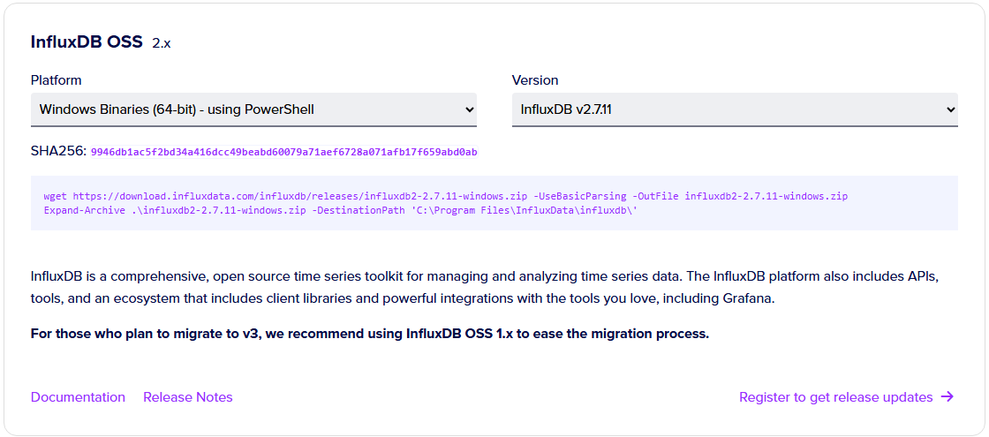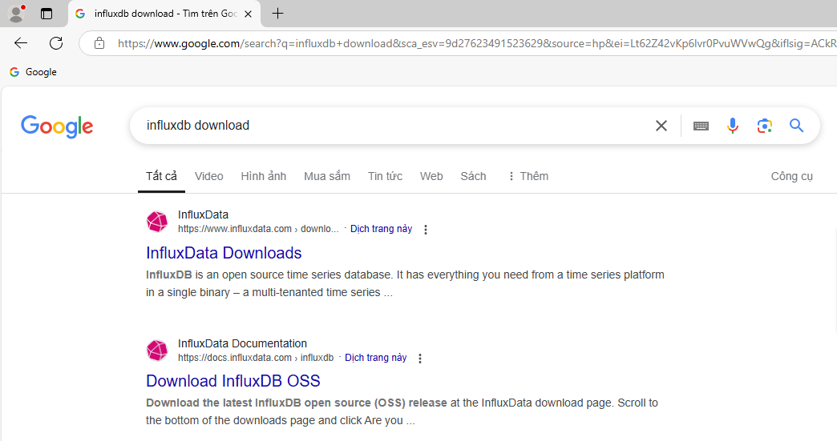Bước 2: Tìm đến phiên bản InfluxDb OSS (OSS sử dụng giao diện UI dễ sử dụng và thao tác không cần code – phiên bản CLI sử dụng giao diện câu lệnh phù hợp với những người dùng quen sử dụng cmd). Sau đó, chọn Platform và Version tương ứng (Windows 64bit và v2.7.11 hoặc mới hơn). Sau khi chọn các thông tin tương ứng, mã code bash được tạo ra. Copy đoạn mã bash đó.

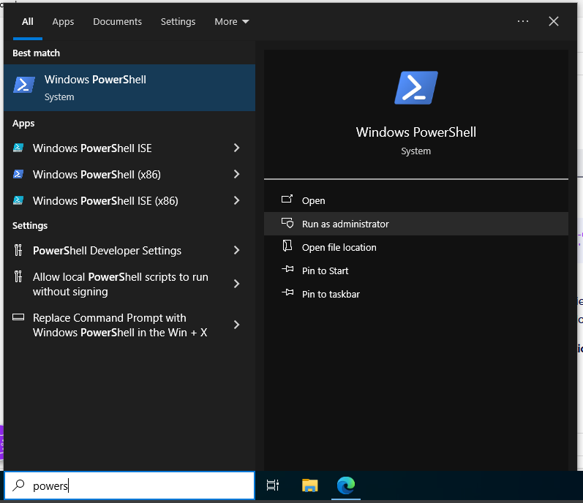Bước 3: Mở PowerShell của windows với quyền Admin. Dán đoạn mã bash vừa copy ở bước trên vào và chạy. Đợi cho hệ thống tải file cài đặt tương ứng.

Bước 4: Sau khi tải file cài đặt hoàn tất. Truy cập vào folder chứa file cài đặt (Mặc định “C:\Program Files\InfluxData\influxdb”), mở Command Line với quyền Admin, tiến hành khởi chạy server localhost influxdb bằng câu lệnh: “.\influxd.exe”. Đợi server kết nối đến port.

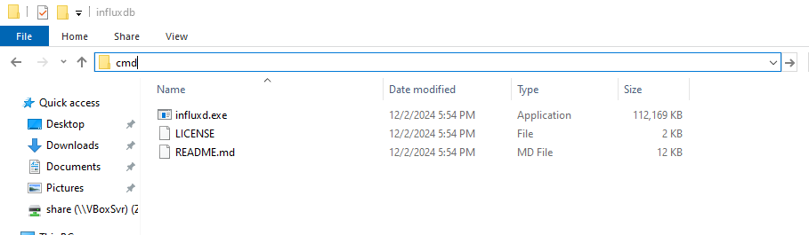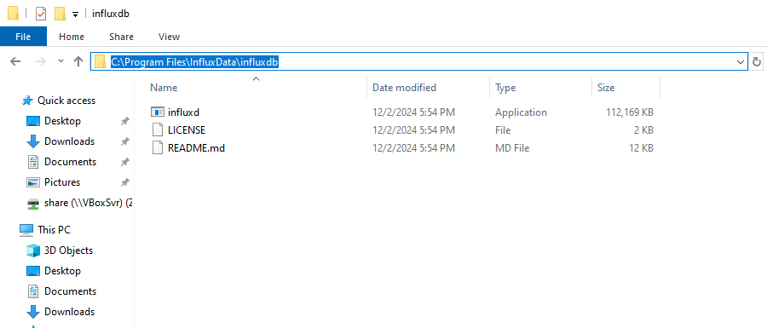

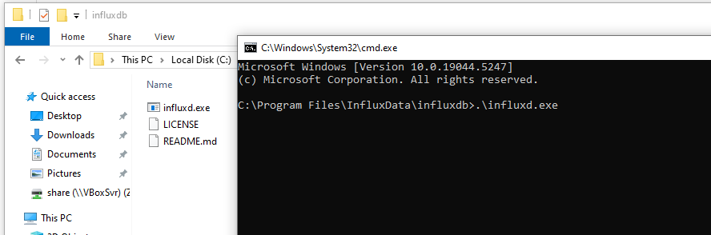

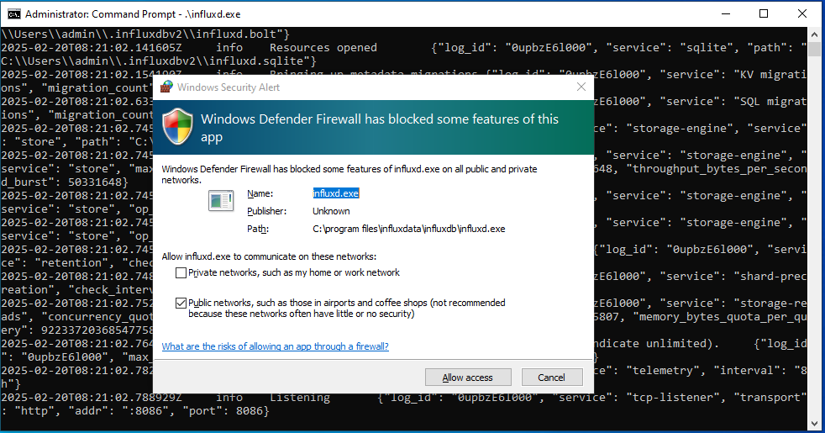“Allow access”

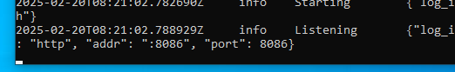Bước 5: Mở trình duyệt, truy cập vào port của server (mặc định: port: 8086). Tiến hành đăng ký/đăng nhập. Như vậy là đã cài đặt thành công InfluxDB

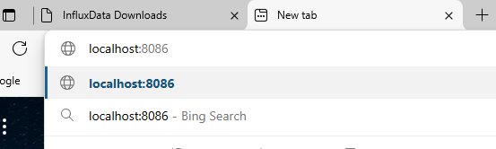

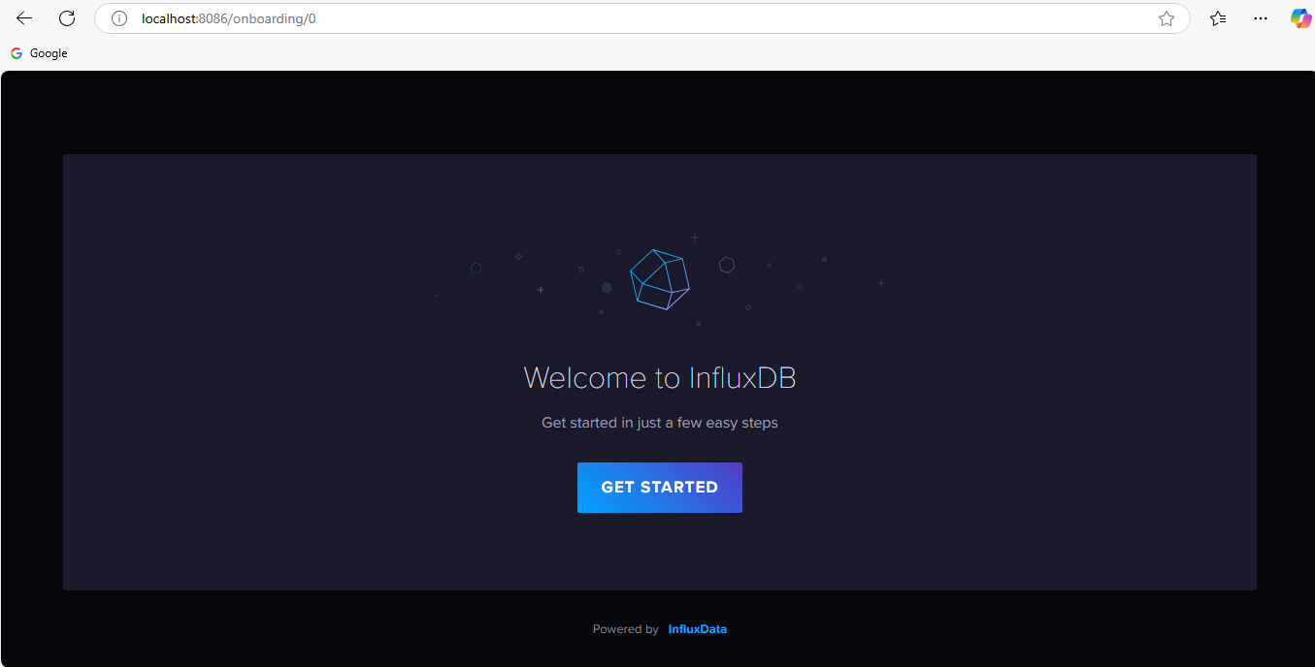

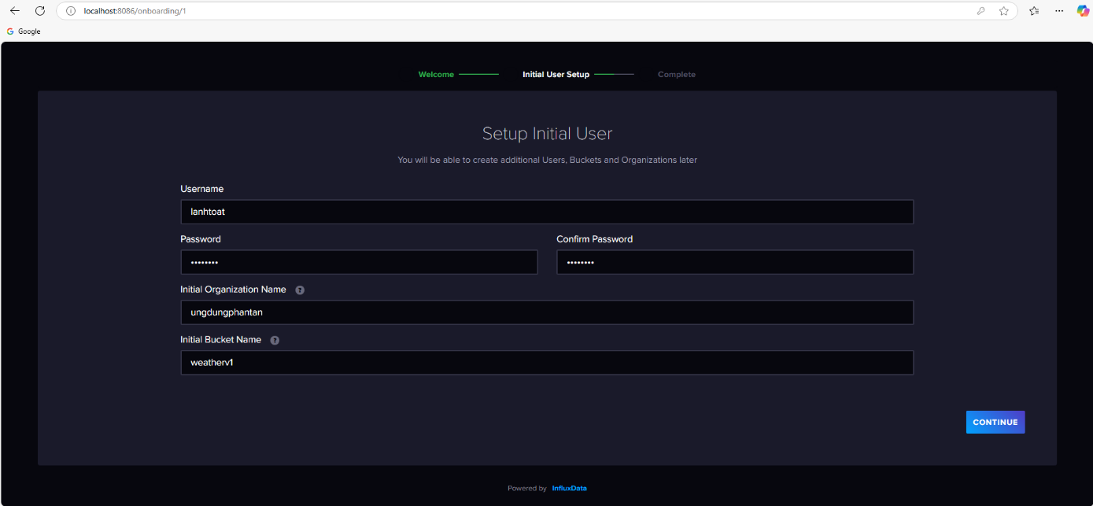

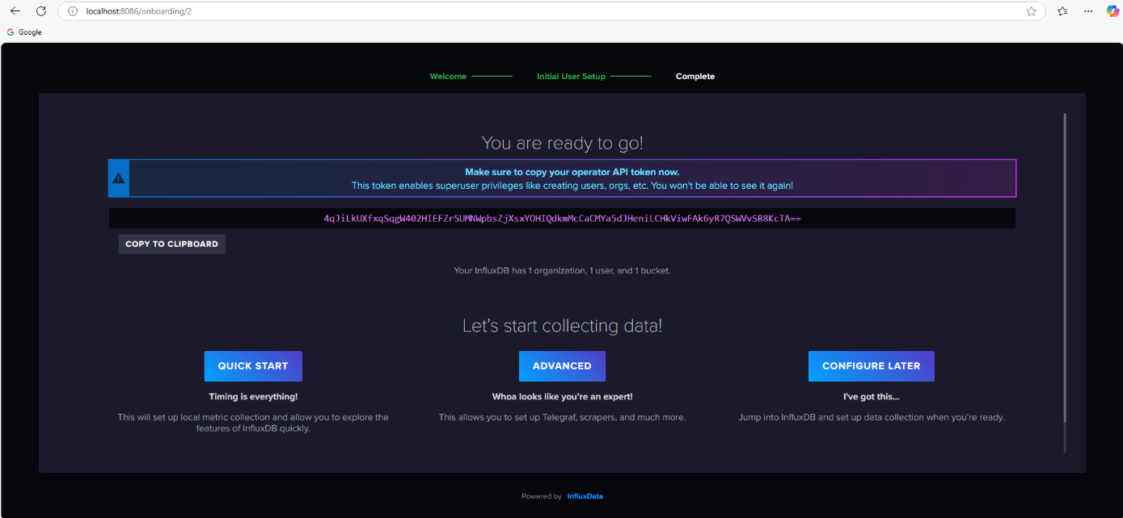

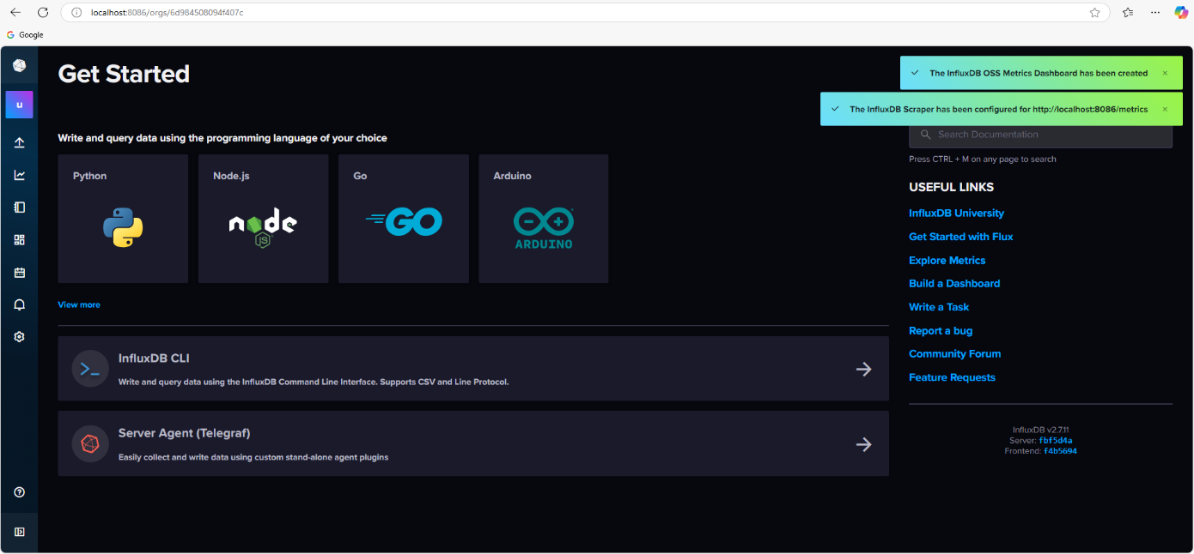

Tuy nhiên, mỗi lần khởi động server ta phải truy cập theo đường dẫn chỉ định. Để khắc phục, ta có thể thêm đường dẫn vào biến môi trường “Variable Path Windows”. Từ đó, mỗi lần khởi động server chỉ cần mở “cmd” và chạy lệnh “influxd.exe”.

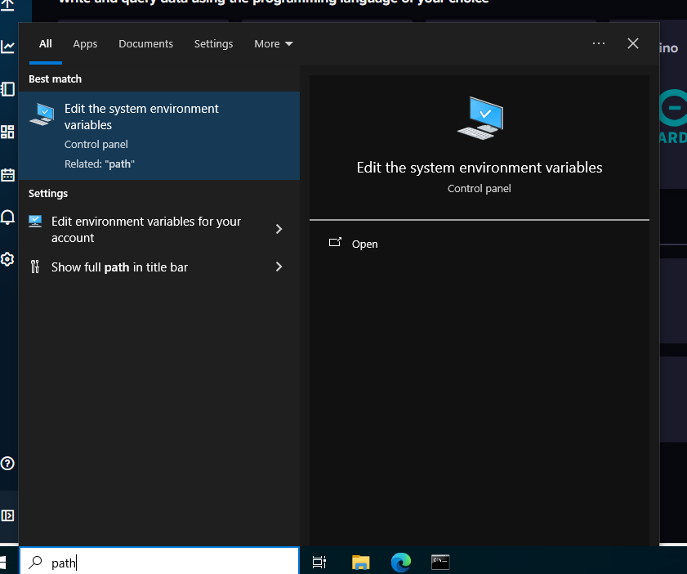

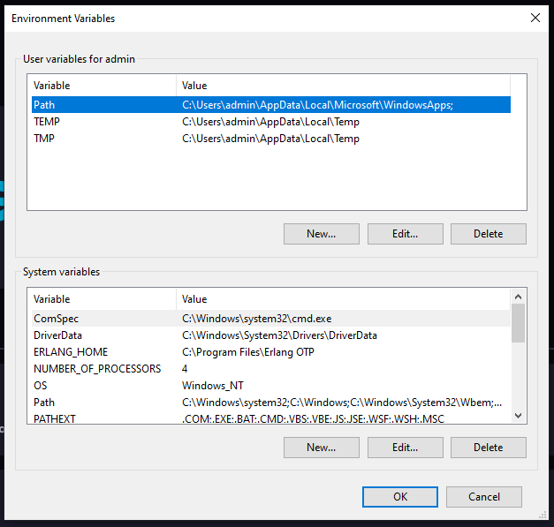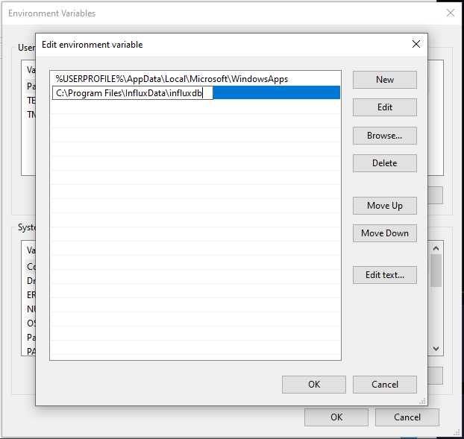

* + 1. Hệ điều hành Linux (Ubuntu Desktop)
  1. Thực nghiệm thực tế.

VD: Dự án IoT theo dõi thời tiết: Module ESP8266 nhận dữ liệu từ các sensor nhiệt độ, độ ẩm. Sau đó, dữ liệu được cấu trúc lại theo quy chuẩn và gửi lên InfluxDB thông qua wifi. Người quan sát sử dụng platform Grafana để trực quan hoá dữ liệu.

Bước 1: Chuẩn bị Module ESP8266 đã được nạp code và được kết nối đến các sensor (1 module có thể nhận dữ liệu từ 1 hoặc nhiều sensor, có thể chuẩn bị nhiều module tại nhiều vị trí khác nhau).

Bước 2: Cài đặt InfluxDB (có thể sử dụng lưu trữ local hoặc cloud), ở đây chúng ta sẽ sử dụng dịch vụ lưu trữ Cloud của AWS (Hỗ trợ truy cập từ xa thông qua URL và API Token).

* Truy cập trang chủ InfluxData ([https://www.influxdata.com](https://www.influxdata.com/)). Tiến hành đăng nhập/đăng ký ở phiên bàn InfluxDB Cloud, lựa chọn dịch vụ lưu trữ của AWS.
* Sau khi đăng nhập/đăng ký thành công, truy cập bảng điều khiển, tạo một BUCKETS mới đặt tên là “weatherv1”. Từ đó ta có thể tạo 1 API Token với quyền “READ” và “WRITE”.
* Sử dụng BUCKETS, API TOKEN, URL vừa tạo để cấu hình cho các module ESP8266, và Grafana.
* Tiến hành cấu hình Granfa và trực quan hoá dữ liệu bằng bảng điều khiển của Grafana.
* Kết quả thu được:

1. **So sánh và đánh giá với các giải pháp khác.**

InfluxDB được xây dựng chuyên biệt để lưu trữ và truy vấn dữ liệu có dấu thời gian. Nó tối ưu hoá cho việc ghi dữ liệu với tốc độ cao. Sử dụng những ngôn ngữ truy vấn quen thuộc (InfluxQL, Flux) giúp người dùng dễ dàng tiếp cận. InfluxDB phù hợp cho các dự án ứng dụng theo dõi.

* + 1. So sánh với VictoriaMetrics.
       - VictoriaMetrics có khả năng ghi cực kỳ cao với chi phí tài nguyên thấp.
       - Kiến trúc đơn giản, hiệu quả trong việc nén và xử lý dữ liệu chuỗi thời gian quy mô lớn.
       - Đặc biệt phù hợp cho các hệ thống giám sát với số lượng điểm dữ liệu khổng lồ.
       - Nổi bật với khả năng truy vấn nhanh, đặc biệt là với các truy vấn tổng hợp và quét theo khoảng thời gian.
       - Kiến trúc cột giúp tối ưu hóa tốc độ truy xuất dữ liệu.
       - Thiết kế nén dữ liệu hiệu quả và khả năng hợp nhất (compaction) tốt, cho phép lưu trữ dữ liệu trong thời gian dài (nhiều năm) với dung lượng lưu trữ tối ưu.
       - Được thiết kế với trọng tâm là hiệu quả sử dụng tài nguyên, tiêu thụ ít bộ nhớ và CPU, giúp giảm chi phí vận hành khi xử lý khối lượng dữ liệu lớn.
    2. So sánh với FiloDB
       - FiloDB là hệ thống phân tán được thiết kế để mở rộng ngang, tối ưu cho khối lượng ghi lớn.
       - Hỗ trợ ghi dữ liệu theo mô hình cột, giúp đạt được hiệu suất ghi cao trong môi trường phân tán.
       - Cung cấp giao diện truy vấn SQL, phù hợp với các bài toán phân tích nâng cao.
       - Kiến trúc phân tán cho phép mở rộng truy vấn khi khối lượng dữ liệu tăng, đảm bảo độ trễ thấp.
       - Được xây dựng để lưu trữ khối lượng dữ liệu lớn trong thời gian dài, tận dụng kiến trúc phân tán và lưu trữ dạng cột để giảm chi phí lưu trữ.
       - Hệ thống phân tán cho phép mở rộng linh hoạt, đặc biệt phù hợp với môi trường đám mây.
       - Chi phí vận hành có thể thấp nếu được cấu hình và tối ưu hoá đúng cách, nhưng cũng đòi hỏi quản lý hệ thống phân tán phức tạp hơn.

Đánh giá tổng quan:

* Ưu điểm: Chuyên dụng cho dữ liệu chuỗi thời gian, hỗ trợ tốc độ ghi và truy vấn cao. Ngôn ngữ InfluxQL/Flux thân thiện với người dùng quen thuộc với SQL.
* Nhược điểm: Ít linh hoạt khi kết hợp với các loại dữ liệu khác (ví dụ dữ liệu quan hệ). Có thể gặp hạn chế trong một số trường hợp cần tích hợp tính năng tìm kiếm toàn văn hoặc xử lý dữ liệu phi cấu trúc.

1. **Phát triển các chức năng mới.**

# **Tài Liệu Tham Khảo**

**Lời Kết**

Từ quá trình nghiên cứu và phân tích, có thể khẳng định rằng InfluxDB là một giải pháp lưu trữ dữ liệu chuỗi thời gian hiệu quả, đáp ứng tốt các yêu cầu khắt khe của các hệ thống phân tán hiện đại. Khả năng ghi dữ liệu nhanh, hỗ trợ truy vấn thời gian thực và tính mở rộng cao của InfluxDB không chỉ giúp tối ưu hóa việc quản lý dữ liệu mà còn mở ra nhiều cơ hội ứng dụng trong giám sát, dự báo và phân tích dữ liệu.

Bài báo cáo đã trình bày những điểm mạnh cũng như các hạn chế của InfluxDB, từ đó cung cấp những kiến thức nền tảng hữu ích cho các sinh viên và nhà nghiên cứu trong lĩnh vực công nghệ thông tin.

Hy vọng rằng những kết quả thu được sẽ là nguồn cảm hứng để tiếp tục khám phá và ứng dụng InfluxDB trong các dự án thực tiễn, góp phần thúc đẩy sự phát triển của các hệ thống phân tán trong thời đại số.